ИН Ф О Р М А Ц И Я

о проведении цикла бесед психологом школы с учащимися 5-9 классов

на тему «Учимся творить добро»

по Заозерновской основной школе 2017-2018 год

В рамках месячника, посвященному Дню пожилых людей, в нашей школе психологом Табаковой Т.Б. проведен цикл бесед с учащимися 5-9 классов (21 человек) на тему «Учимся творить добро». Беседы были нацелены на:

-обращение к проблеме милосердия со стороны самих детей;

- привлечение их в ряды активных сторонников и участников движения детского милосердия;

-защиту и поддержку детьми других детей: детей – сирот, детей – инвалидов;

-воспитание гуманизма, доброты, человеколюбия и сострадания;

-развитие детской и юношеской инициативы по оказанию помощи больным ровесникам и их семьям;

-поддержку и поощрение их личного желания добровольно и бескорыстно заботиться о них;

-раннюю профессиональную ориентацию детей и подростков на профессии медиков, социальных педагогов.

Беседы всегда начинались с «Круга радости»:

Солнце, солнце я тебя люблю!

Солнце, солнце я тебя молю!

Подари мне много радости, добра!

Подари мне много света и тепла!

Затем ребятам предлагалось отправиться в необычное путешествие. Учащимся давались различные задания, разбирались ситуации (с учетом возраста). Особый интерес у учеников вызвало творческое задание: они своими руками делали подарок (сердечки) - частичку своей души, для друзей, родителей, близких, знакомых.

Заканчивались беседы исполнением песни «Если добрый ты»

Мысли мои добрые!

Мое сердце доброе!

Мои дела все добрые!

Я иду дорогою добра!

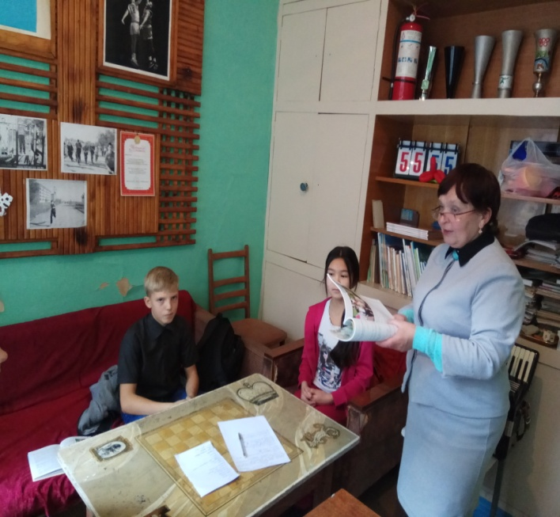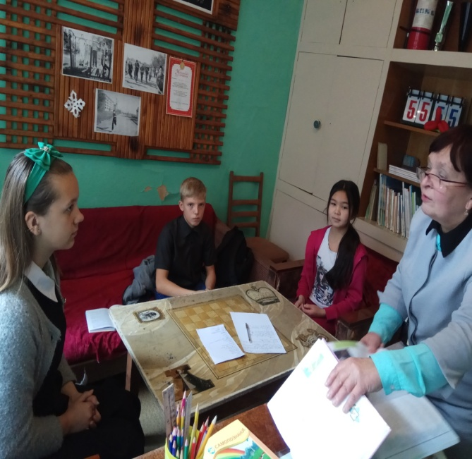

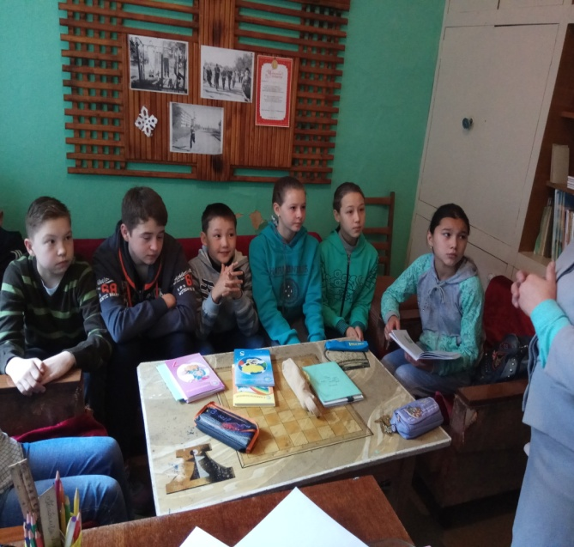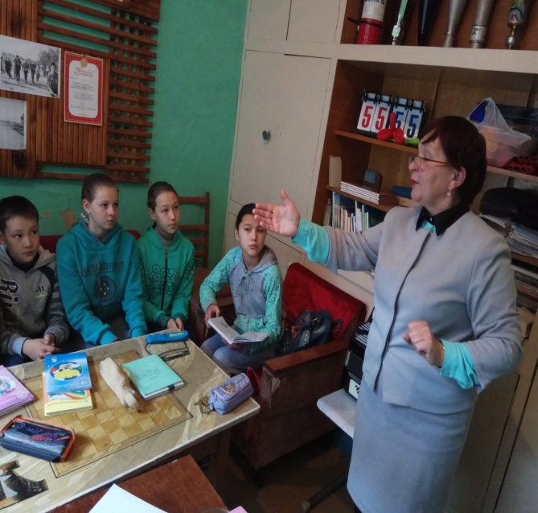

Табакова Т.Б., психолог школы

